герб

**Собрание представителей**

**закрытого административно-территориального образования города Заречного Пензенской области**

|  |
| --- |
|  |

**РЕШЕНИЕ**

« 27 » 02 2025 № 55

О согласовании персонального состава совета директоров

и ревизионной комиссии Акционерного общества «Автотранс»

города Заречного Пензенской области

В соответствии федеральными законами от 06.10.2003 № 131-ФЗ «Об общих принципах организации местного самоуправления в Российской Федерации», от 26.12.1995 № 208-ФЗ «Об акционерных обществах», от 21.12.2001 № 178-ФЗ «О приватизации государственного и муниципального имущества», с Положением о порядке приватизации муниципального имущества ЗАТО города Заречного Пензенской области, утвержденным решением Собрания представителей города Заречного Пензенской области от 24.12.2013 № 456, с уставом Акционерного общества «Автотранс» города Заречного Пензенской области (ИНН 5800011868), [статьей 4.2.1](https://login.consultant.ru/link/?req=doc&base=RLAW021&n=191459&dst=102360) Устава закрытого административно-территориального образования города Заречного Пензенской области

Собрание представителей РЕШИЛО:

1. Согласовать персональный состав совета директоров и ревизионной комиссии Акционерного общества «Автотранс» города Заречного Пензенской области (приложение).

2. Признать утратившими силу решения Собрания представителей г. Заречного Пензенской области:

- от 20.05.2022 № 232 «О согласовании персонального состава совета директоров (наблюдательного совета) и ревизионной комиссии акционерного общества, создаваемого путем преобразования муниципального предприятия «Автотранс» г. Заречного Пензенской области»;

- от 30.11.2023 № 358 «О внесении изменений в решение Собрания представителей г. Заречного Пензенской области от 20.05.2022 № 232 «О согласовании персонального состава совета директоров (наблюдательного совета) и ревизионной комиссии акционерного общества, создаваемого путем преобразования муниципального предприятия «Автотранс» г. Заречного Пензенской области»»;

- от 29.08.2024 № 426 «О внесении изменений в решение Собрания представителей г. Заречного Пензенской области от 20.05.2022 № 232 «О согласовании персонального состава совета директоров (наблюдательного совета) и ревизионной комиссии акционерного общества, создаваемого путем преобразования муниципального предприятия «Автотранс» г. Заречного Пензенской области»»;

- от 24.12.2024 № 50 «О внесении изменений в решение Собрания представителей г. Заречного Пензенской области от 20.05.2022 № 232 «О согласовании персонального состава совета директоров (наблюдательного совета) и ревизионной комиссии акционерного общества, создаваемого путем преобразования муниципального предприятия «Автотранс» г. Заречного Пензенской области»».

3. Настоящее решение вступает в силу на следующий день после его официального опубликования.

4. Настоящее решение опубликовать в муниципальном печатном средстве массовой информации - в газете «Ведомости Заречного» и разместить на официальных сайтах Собрания представителей города Заречного Пензенской области и Администрации города Заречного Пензенской области в информационно-телекоммуникационной сети «Интернет».

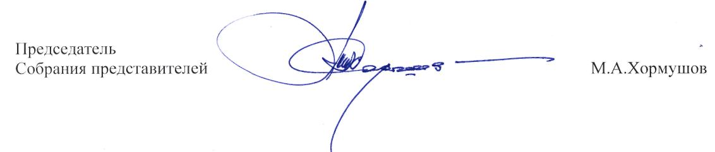

Приложение

согласовано решением

Собрания представителей

г. Заречного Пензенской области

от 27.02.2025 № 55

**Персональный состав совета директоров и ревизионной комиссии Акционерного общества «Автотранс» города Заречного Пензенской области**

Совет директоров (наблюдательный совет):

1) Дильман И.В. – Первый заместитель Главы Администрации г. Заречного;

2) Желтухин А.М. – председатель Комитета по управлению имуществом г. Заречного;

3) Аброськин В.И. – генеральный директор Акционерного общества «Автотранс» города Заречного Пензенской области;

4) Шулюченя В.И. – главный бухгалтер Акционерного общества «Автотранс» города Заречного Пензенской области;

5) Посадскова Н.В. – заместитель директора - начальник отдела специальных поручений и мониторинга правотворчества МУ «Управление городского развития и проектной деятельности».

Ревизионная комиссия:

1) Таранова А.А. – заместитель начальника управления - главный бухгалтер Финансового управления г. Заречного;

2) Зотова Л.А. – начальник отдела - главный бухгалтер отдела бухгалтерского учета и отчетности Комитета по управлению имуществом г. Заречного;

3) Шалимов А.В. – депутат Собрания представителей г. Заречного Пензенской области.